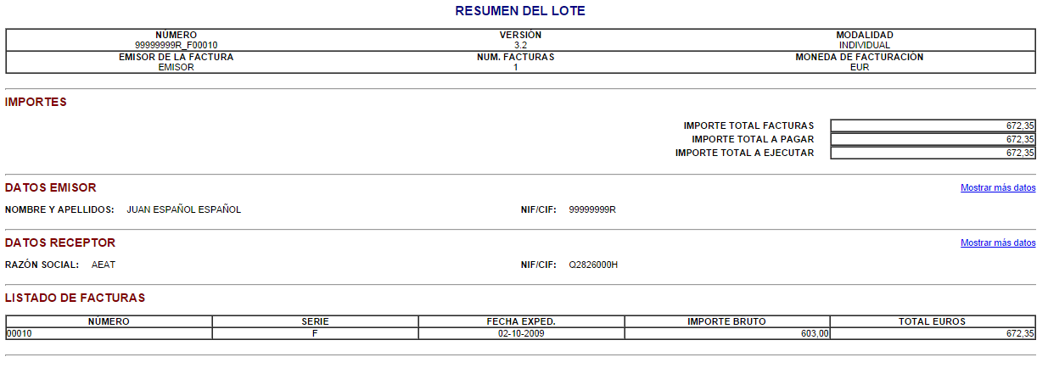

Condiciones de pago: Esta factura vence a los 60 días de su emisión

